山二医云使用说明

山二医云支持各类电脑和移动设备，有PC端客户端、手机客户端、网页版三个版本，基本功能相似，现以PC端客户端为例，介绍平台的基本功能。
- 用户相关
登录：用户在相应版本的登录界面，输入用户名及密码，点击登录。
密码：密码修改在web端，首次登录必须修改密码后才能登录。
- 文件上传与下载：
山二医云是基于Windows体验的云盘，本地客户端操作与Windows一致，将文件拖入山二医云中即可；也可在山二医云云盘中新建文件；文件同步详情可实时查看；
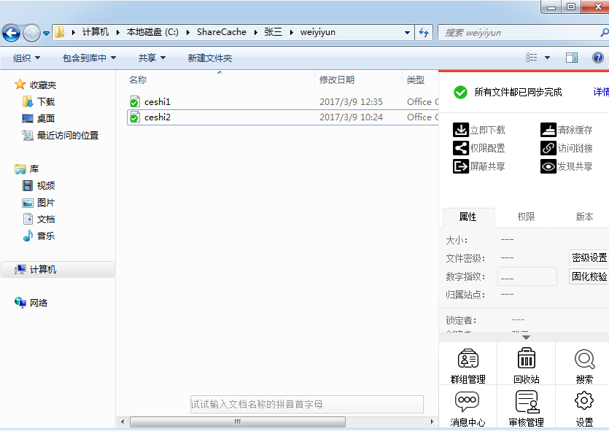
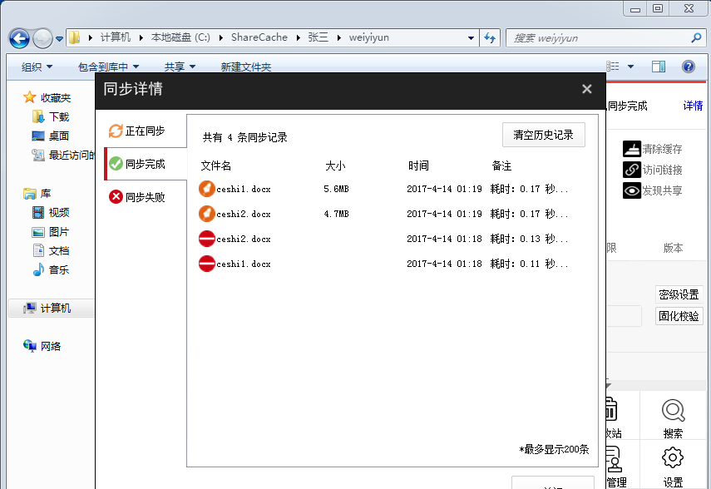
下载分为”触发下载”与”立即下载”
山二医云采用触发即下载的机制，双击打开某个文档时，立即被下载到本地缓存路径中；对于需要一次性缓存大量文件到本地时，采用【立即下载】，下载过程可在同步详情中查看；
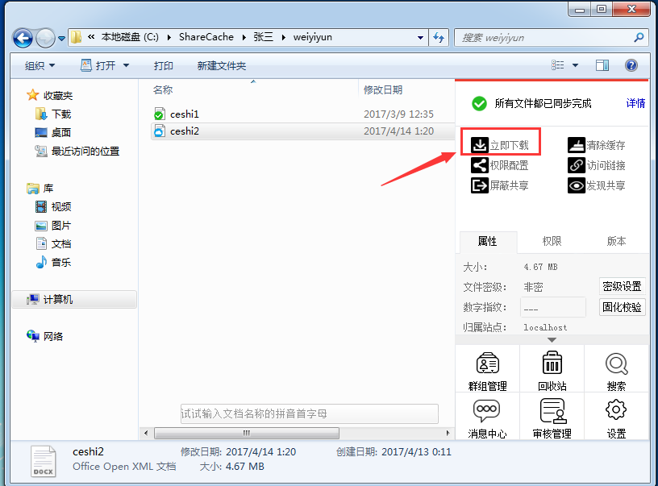

- 文件共享
选择需要共享的文档，点击【权限配置】选项，首先选择要共享的对象，然后配置相应权限。权限分为9种细粒度；
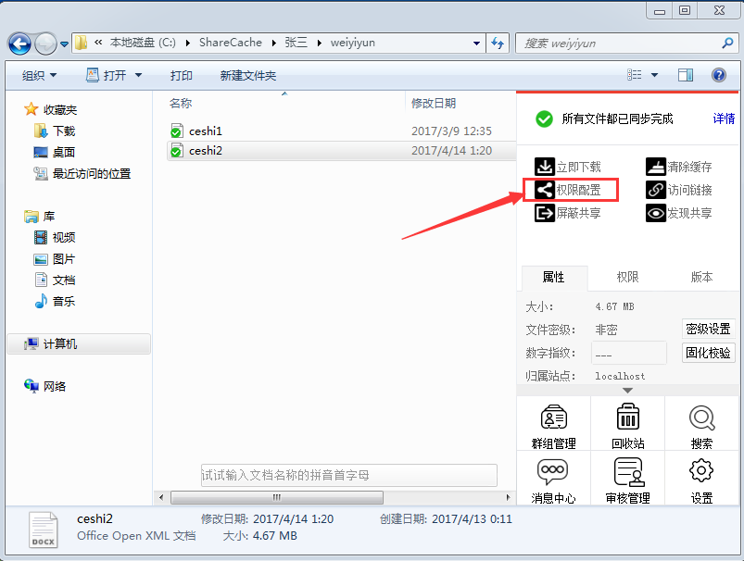
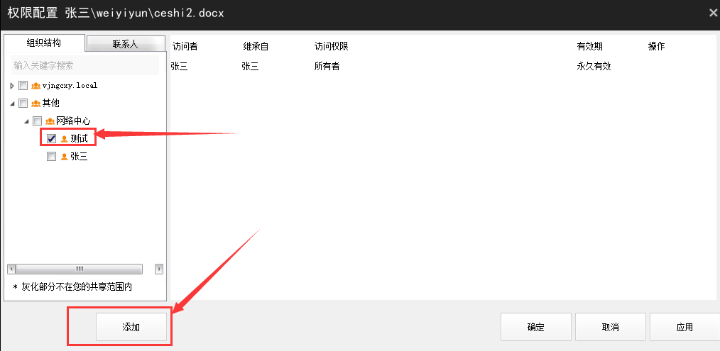
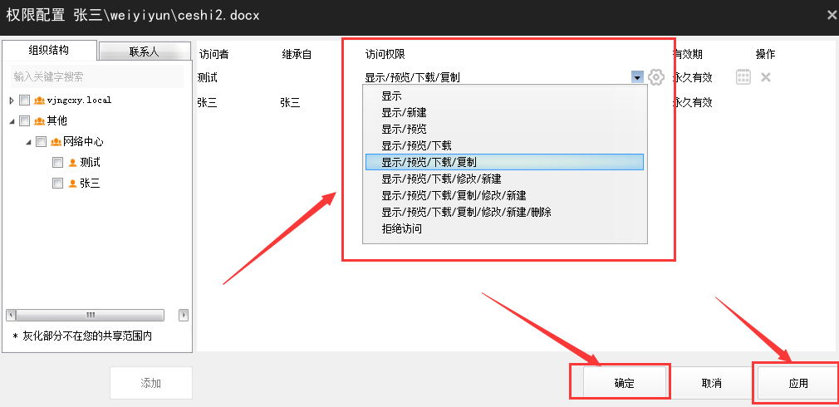
点击该文档，页面右边栏会出现该文档的所有权限详情
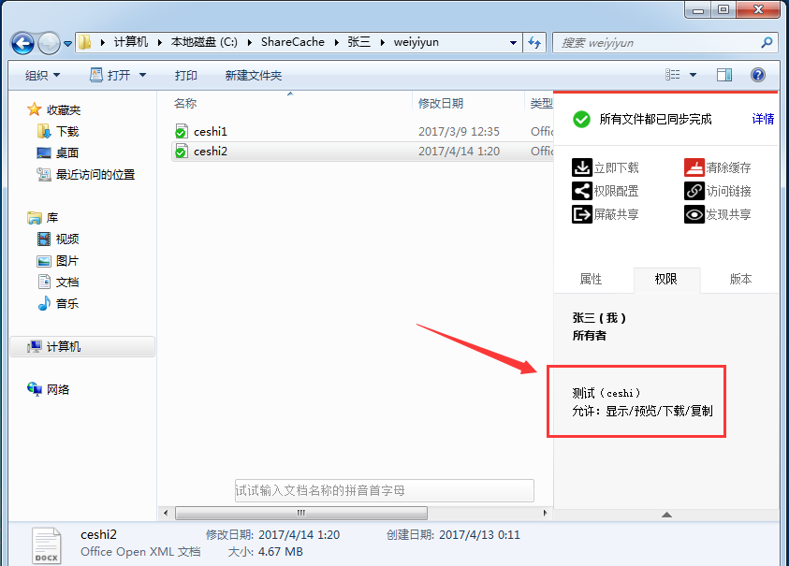
这样，被共享人“测试”的山二医云界面，【消息中心】中出现张三给他共享文件的消息，并在【共享文档】中出现以共享者名字命名的文档，该文档中存有所有该共享者共享给被共享者的文件。
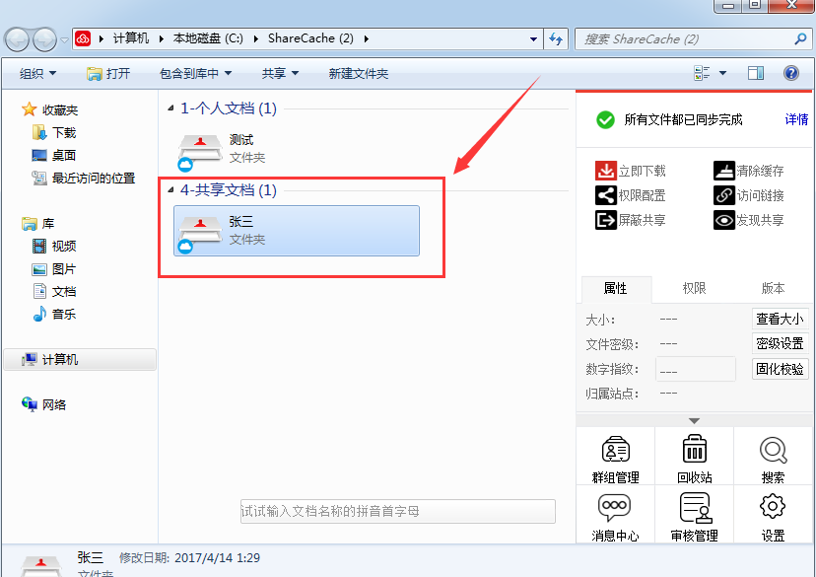
- 内链共享
内链分享用于内部教职工之间收发邮件，写文档引用时很方便快捷；内链共享首先需要共享者与被共享者使用同一版本的山二医云。
首先，需要给该文档配置至少是”显示/预览”权限，然后点击页面右侧【访问链接】>>【内链分享】，将其链接复制到分享的地方,这样,他人在收到链接后，同版本的山二医云客户端在线情况下，点击链接即可查看文件内容；
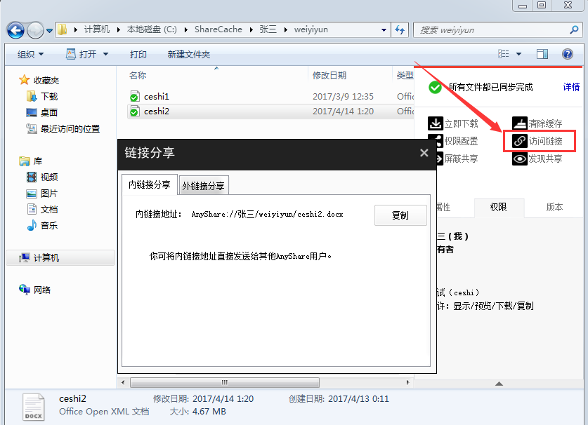
- 缓存设置
清理缓存：
为了提高数据安全性，建议用户及时清理文件缓存。共有2种方式清理缓存：
（1）手动清理：
用户已经缓存到本地的文件可进行手动清理，选中文档，点击右侧边栏【清除缓存】，文档图标变成云朵表示清理成功，节省本地磁盘空间；
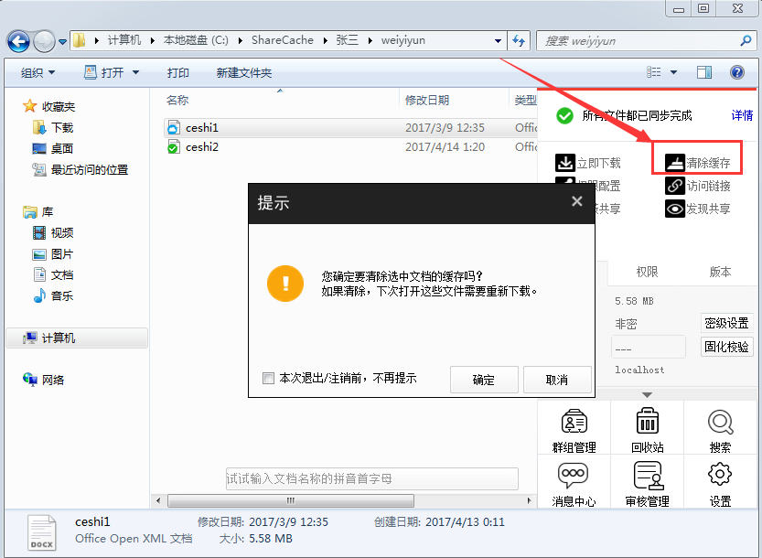
（2）自动清理缓存：
在客户端图标右键鼠标【设置】，可勾选注销或退出时，自动清除所有缓存；自动帮助用户清理本地占用的缓存空间。
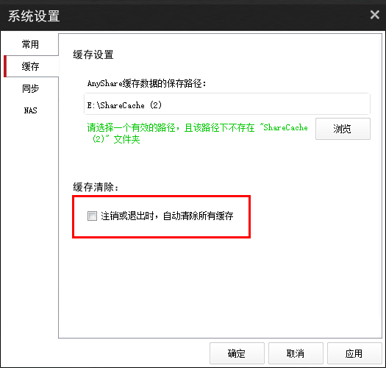
- 群组管理
群组文档在客户端建立与维护；
占用建立者的个人文档空间，最多只能建立3个群组文档；
适用于小型项目组成员或者跨部门协作时；
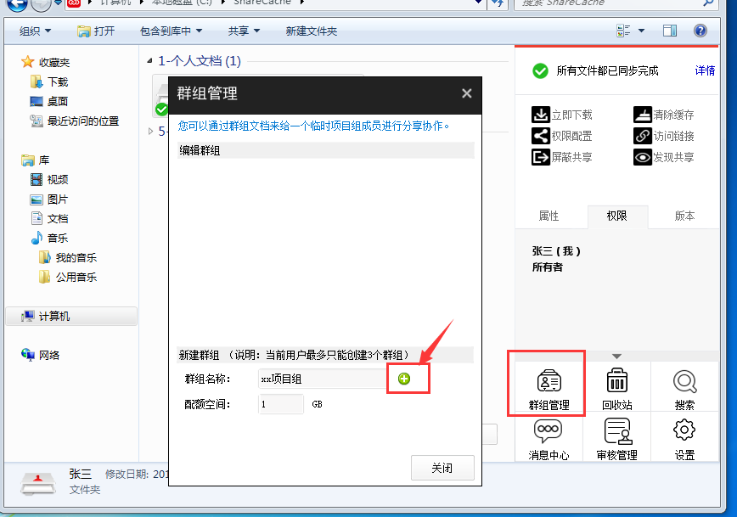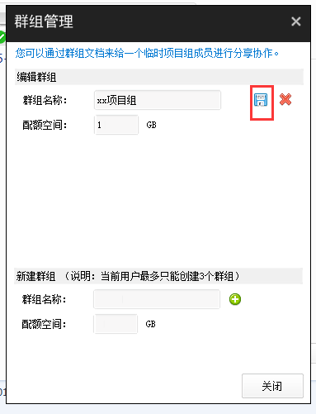
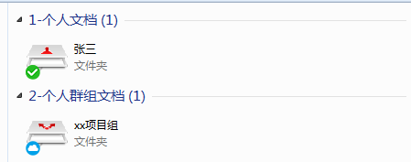
- 历史版本和云端回收站
历史版本指该文件在系统中保留的版本个数；默认保留32个历史版本，历史版本支持
预览和恢复；历史版本保存时间为5分钟一个；
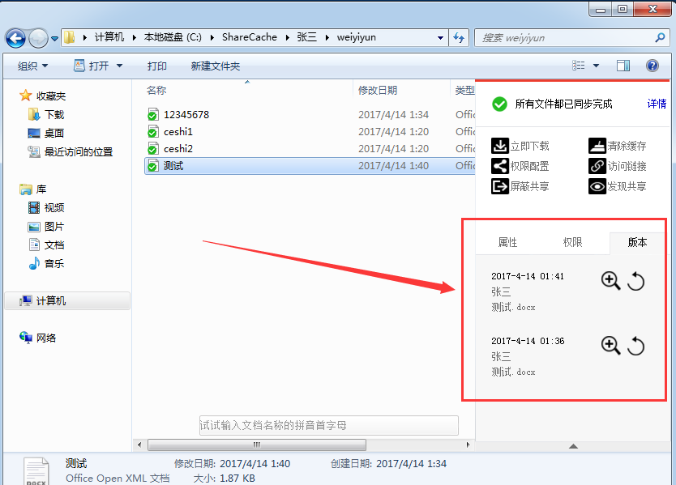
点击+可以预览任意版本，点击回退图标，可以将文档回复至该时间点
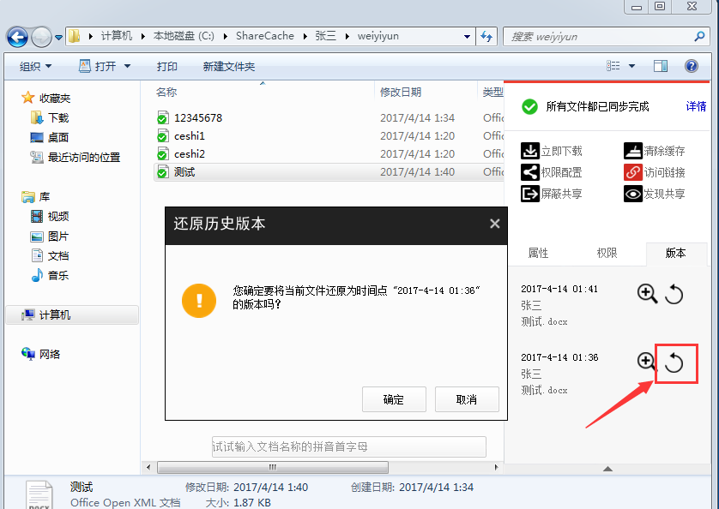
云端回收站：
对于PC客户端或者web客户端删除的任何文档，均会放置于web云端回收站中，如果不进行人为手动删除，会永久保留；回收站占用所有者的个人文档空间。
点击客户端回收站选项，跳转到web界面云端回收站，可以进行恢复等操作
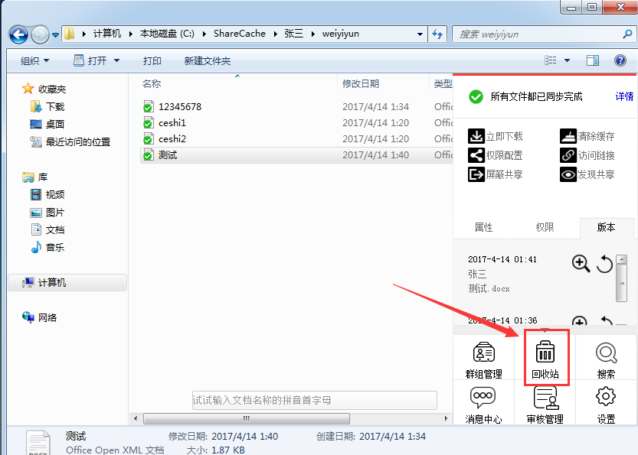
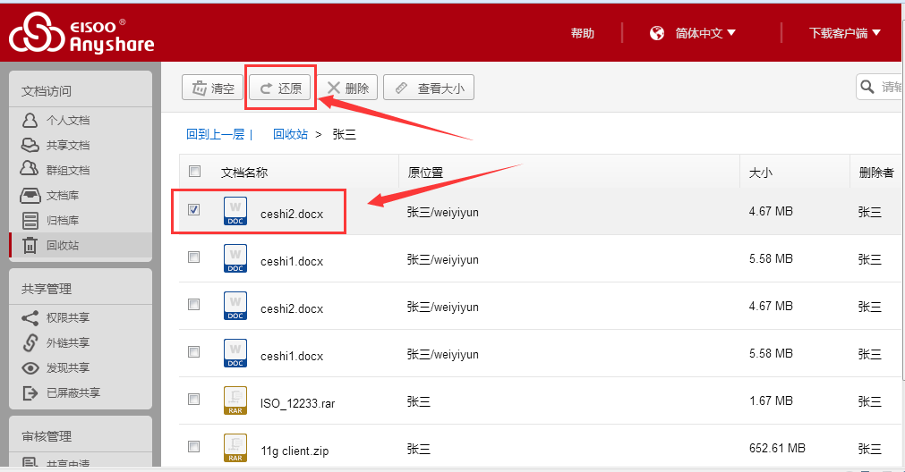
7. 快速定位及全文检索
客户端搜索框中可基于标题进行快速定位，并查看文档内容；
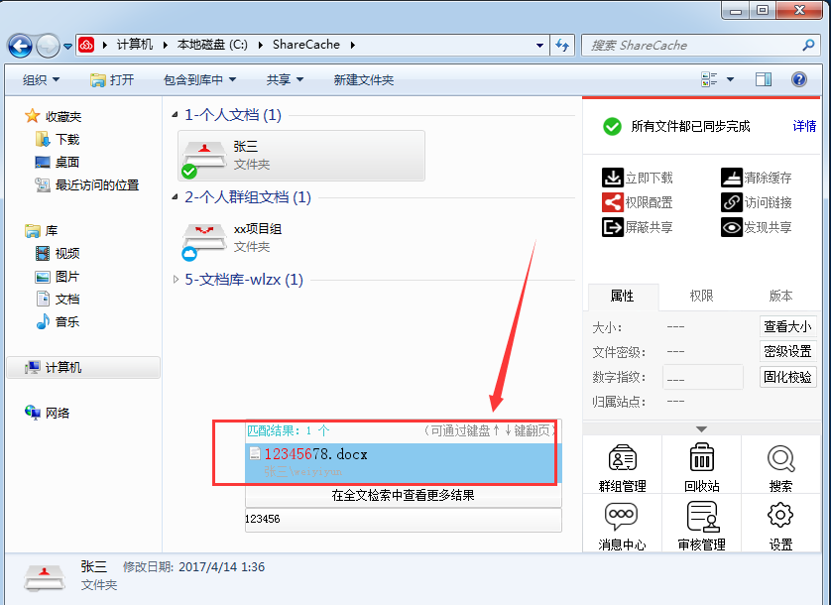
山二医云支持基于搜索范围、匹配内容、文件类型 的全文检索，不止是检索标题，如果文件内容中有该文字，也会在搜索结果中高亮显示；
